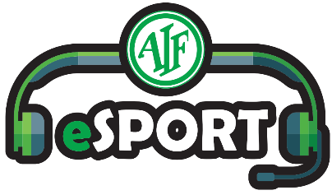
Beretning 2022 – AIF eSport

Traditionen tro, har vi igen afviklet mini-LAN arrangementer for vores medlemmer til AIF eSport. Mini-LAN afvikles i klubhuset, hvor deltagerne spiller turneringer i diverse spil og hygger sig. Der har været mulighed for at prøve VR-briller og deltage i udendørs aktiviteter. Frivillige ildsjæle har stået for at lave hjemmelavet mad, stor tak til jer!
I fremtiden vil vi fokusere på tværfagligt samarbejde med andre esportsforeninger og undersøge muligheder for at lave LAN i fællesskab.

Esportslokalet i klubhuset er blevet optimeret. Der er blevet flyttet rundt på computere, skærme og kabler, således medlemmerne har fået meget mere bordplads til at arbejde på. Vi har også fået indkøbt skærmvægge til esportslokalet, både for at kunne dele lokalet op, men også i hensyn til akustikken.

Medlemmer fra Social Gaming holdene, har som noget nyt deltaget i Esportligaens Fortnite turnering. Dette har givet medlemmerne, samt forældrene, en ny vinkel til esport, idet der virkelig gik sport i at vinde! Et enkelt hold formåede endda at vinde medaljer.
Blandt vores trænere, oplever vi også en større positivitet og opbakning fra medlemmernes forældre. De er begyndt at forstå budskabet omkring det fællesskab, som AIF eSport tilbyder, hvilket vi i udvalget er meget tilfredse med.

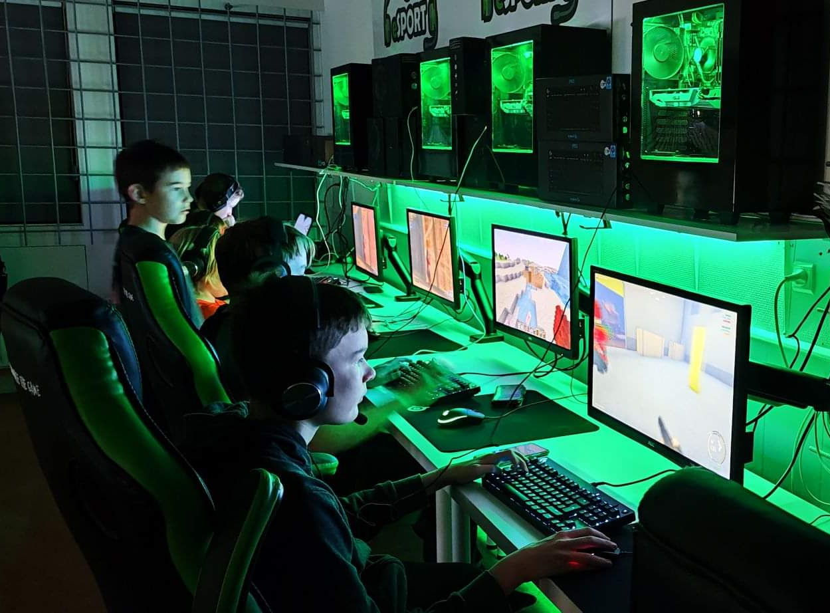
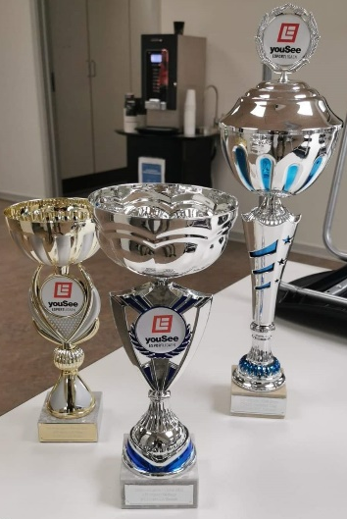
Vores Oldboys hold til CSGO har formået at vinde den tredje esport pokal hjem til klubhuset. Med omtale i Viborg Stifts Folkeblad, har der også været stor interesse indenfor Oldboys esport. Det har medvirket til at vi har været nødsaget til at udvide med et ekstra Oldboys hold til Esportligaen.

